Carottes, coco et gingembre dans leur velouté accompagné de langoustines
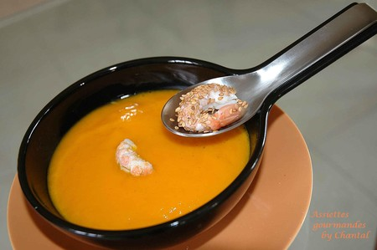
Ingrédients (pour 4 personnes):
12 langoustines, 500g de carottes, 1 oignon, 1 morceau de gingembre frais, 1 tige de citronnelle, 1 grosse cs de lait de coco, 2 cs de crème fraîche, un cube Maggi, graines de sésame.
Préparation:
Faire revenir l'oignon émincé dans une casserole, remplir d'eau et ajouter les carottes coupées en morceaux, le cube Maggi, le gingembre coupé en petits morceaux et la citronnelle.
Cuire une vingtaine de minutes et, hors du feu, ajouter le lait de coco et la crème fraîche.
Mixer dans un blender et rajouter un peu de bouillon si la consistance est vraiment trop épaisse.
Décortiquer les langoustines et les faire revenir rapidement à la poêle dans de l'huile d'olive. Les rouler ensuite dans les graines de sésame.
Couper 2 langoustines dans chaque coupelle, verser le velouté chaud et servir aussitôt.

Assiettes Gourmandes
http://assiettesduchef.canalblog.com
assiettes.gourmandes@yahoo.fr

